OCHRONNE ZAWIESZKI

9–12

lat

1

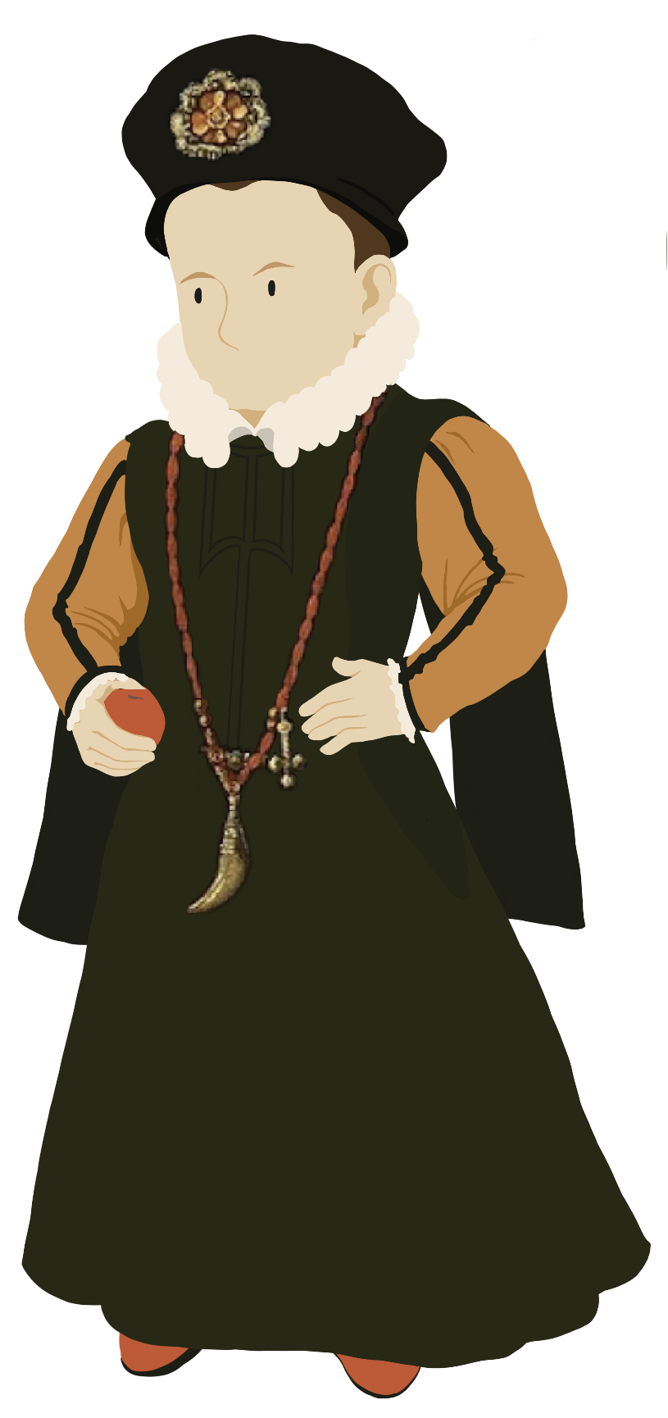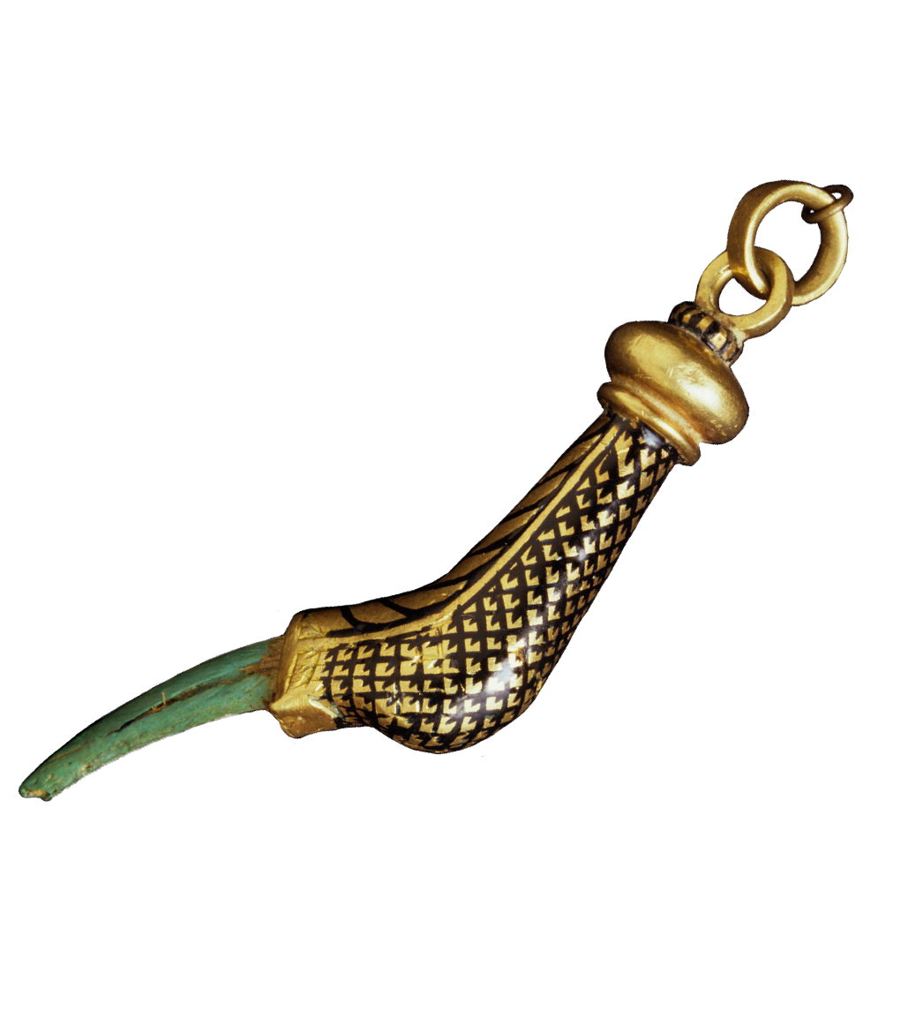

Amulet to przedmiot o charakterze magicznym, który ma ochraniać posiadacza przed niebezpieczeństwem. Słowo pochodzi od łacińskiego amuletum. W dawnych wiekach amulety w kształcie rogu zawieszano dzieciom na szyi, wierząc, że odganiają złe moce i zapewniają pomyślność. Amulety zanurzano również w napojach, by sprawdzić, czy te nie są zatrute.

W wawelskich zbiorach znajdują się dwa szczególne portrety. Przedstawione na nich dzieci noszą amulety – to portret królewicza Zygmunta Wazy, który ma na szyi zawieszony klejnot, oraz wizerunek królewny Izabelli Wazówny ściskającej zawieszkę w dłoni.

Czy przypominasz sobie przedmioty, które pełniły podobną funkcję w książkach lub filmach? Jak wyglądały i jakie miały właściwości?

! Zaprojektuj swój amulet. Przygotuj nitkę lub włóczkę, nożyczki

i drewniane albo silikonowe koraliki. Nawlecz koraliki na nitkę, na końcu zawiąż pętelkę i gotowe! Możesz przypiąć amulet do kluczy czy plecaka i nosić zawsze przy sobie.

Mecenas Edukacji Nowego Skarbca Koronnego